Проект

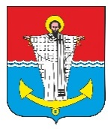
ИНКЕРМАНСКИЙ ГОРОДСКОЙ СОВЕТ
III созыва
РЕШЕНИЕ
XXXI сессия
16 мая 2025 года | № 30/83 | г. Инкерман

Об утверждении Положения о присвоении звания «Почетный гражданин города Инкермана, внутригородского муниципального образования города Севастополя»

В соответствии с Федеральным законом № 131-ФЗ от 06 октября 2003 года «Об общих принципах организации местного самоуправления в Российской Федерации», законом города Севастополя от 30.12.2014г. № 102-ЗС «О местном самоуправлении в городе Севастополе», Уставом города Инкермана, внутригородского муниципального образования города Севастополя (с изменениями), в целях признания выдающихся заслуг и достижений лиц, внесших значительный вклад в развитие экономики, науки, образования, культуры, здравоохранения, спорта, развитие местного самоуправления, муниципальной службы в городе Инкермане, внутригородском муниципальном образовании города Севастополя, проявивших личное мужество и героизм при исполнении конституционного или гражданского долга по защите Отечества, законности, правопорядка и общественной безопасности, прав и свобод человека, Инкерманский городской Совет

Р Е Ш И Л:

1. Принять во втором чтении Положения о присвоении звания «Почетный гражданин города Инкермана, внутригородского муниципального образования города Севастополя».
2. Опубликовать настоящее решение на официальном сайте города Инкермана, внутригородского муниципального образования города Севастополя и обнародовать на стенде для официальной информации города Инкермана, внутригородского муниципального образования города Севастополя.
3. Решение вступает в силу с момента его обнародования.
4. Контроль исполнения настоящего решения оставляю за собой.

Глава города Инкермана В.С. Путинцев
Приложение к решению от 16.05.2025 №30/83

Положение
о присвоении звания «Почетный гражданин города Инкермана, внутригородского муниципального образования города Севастополя»
Настоящим Положением определяется порядок присвоения звания «Почетный гражданин города Инкермана, внутригородского муниципального образования города Севастополя» (далее «Почетный гражданин города Инкермана»), устанавливаются основания присвоения звания и почести, оказываемые Почетному гражданину города Инкермана, внутригородского муниципального образования города Севастополя (далее города Инкермана).
1. ОБЩИЕ ПОЛОЖЕНИЯ

1.1. Звание «Почетный гражданин города Инкермана» высший знак признательности лицам, внесшим выдающийся вклад в социально-экономическое развитие города Инкермана, в том числе в развитие производства, экономики, науки, образования, культуры, здравоохранения, спорта, развитие местного самоуправления, муниципальной службы в городе Инкермане, проявивших личное мужество и героизм при исполнении конституционного или гражданского долга по защите Отечества, законности, правопорядка и общественной безопасности, прав и свобод человека.
1.2. Звание «Почетный гражданин города Инкермана» присваивается при жизни гражданам Российской Федерации, является пожизненным званием.
1.3. Присвоение звания «Почетный гражданин города Инкермана» производится решением Инкерманского городского Совета (далее – Совет).
1.4. Описание удостоверения «Почетный гражданин города Инкермана» и шейного знака утверждены приложением 2 к настоящему Положению.
1.5. Финансирование расходов, связанных с реализацией настоящего Положения, производится за счет местного бюджета города Инкермана.

2. ОРГАНИЗАЦИЯ РАБОТЫ ПО ПРИСВОЕНИЮ ЗВАНИЯ «ПОЧЕТНЫЙ ГРАЖДАНИН ГОРОДА ИНКЕРМАНА»

2.1. С представлением о присвоении звания «Почетный гражданин города Инкермана» имеют право обращаться - Глава города Инкермана, депутаты Инкерманского городского Совета, депутаты Законодательного Собрания города Севастополя, Губернатор города Севастополя, Правительство Севастополя, депутаты Государственной Думы Федерального Собрания Российской Федерации, избранные по Севастопольскому одномандатному избирательному округу. Депутаты Государственной Думы Федерального Собрания Российской Федерации избранные в составе федерального списка кандидатов, выдвинутых политическими партиями Российской Федерации, сенаторы Российской Федерации - представители от Законодательного Собрания города Севастополя и Правительства Севастополя, прокурор города Севастополя, Общественная палата города Севастополя, общественные объединения, руководители организаций и предприятий, находящихся на территории города Инкермана.
2.2. Представление оформляется инициатором по форме, утвержденной приложением 1 к настоящему Положению.
2.3. Представления о присвоении звания «Почетный гражданин города Инкермана» рассматриваются комиссией Совета, формируемой для рассмотрения материалов и предложений о присвоении такого звания (далее – Комиссия), не позднее двух месяцев с момента поступления предложения
2.4. Комиссия рассматривает представления о присвоении звания «Почетный гражданин города Инкермана», изучает поступившие в связи с этим документы и материалы, при необходимости запрашивает дополнительные документы и сведения о лицах, в отношении которых были внесены предложения о присвоении звания (далее - кандидат), принимает решение о внесении на рассмотрение Совета вопроса о присвоении кандидату такого звания, извещает о принятых комиссией решениях инициаторов предложений о присвоении звания.
2.5. По результатам рассмотрения поступивших представлений о присвоении звания «Почетный гражданин города Инкермана» Комиссия принимает решение о вынесении на рассмотрение Совета вопроса о присвоении звания либо об отказе во внесении на рассмотрение Совета вопроса о присвоении кандидату указанного звания.

3. ПОРЯДОК ПРИСВОЕНИЯ И ЛИШЕНИЯ ЗВАНИЯ «ПОЧЕТНЫЙ ГРАЖДАНИН ГОРОДА ИНКЕРМАНА»

3.1. Решение о присвоении звания «Почетный гражданин города Инкермана» принимается Советом открытым или тайным голосованием большинством голосов от числа избранных депутатов Совета, в соответствии с процедурой голосования, установленной регламентом работы Совета.
3.2. Решение о присвоении звания «Почетный гражданин города Инкермана» обнародуется в соответствии с Уставом города Инкермана, внутригородского муниципального образования города Севастополя.
3.3 Лицам, удостоенным звания «Почетный гражданин города Инкермана», вручаются: удостоверение «Почетный гражданин города Инкермана», шейный знак «Почетный гражданин города Инкермана», носимого по торжественным случаям, и его нагрудного варианта – фрачного значка, носимого постоянно.
3.4. Удостоверение, шейный и фрачный знаки вручаются Главой города Инкермана в присутствии депутатов Совета, представителей общественности в торжественной обстановке.
3.5. Сведения о Почетных гражданах города Инкермана (фамилия, имя, отчество, номер и дата принятого решения о присвоении звания, адрес и др.) заносятся в Реестр «Почетные граждане города Инкермана», который находится на постоянном хранении в Совете.
3.6. Фотография Почетного гражданина города Инкермана размещается на Доске почета города Инкермана (в первый год после вручения, далее по согласованию).
3.7. Совет вправе отменить решение о присвоении звания «Почетный гражданин города Инкермана» в случае совершения Почетным гражданином действий и поступков, порочащих присвоенное звание, в том числе, связанных с совершением уголовного преступления, или направленных на дискредитацию Российской Федерации.
Решение принимается большинством голосов от числа избранных депутатов Совета, обнародуется в соответствии с Уставом города Инкермана.

Приложение 1
к Положению
о присвоении звания «Почетный гражданин города Инкермана»

В Инкерманский городской Совет

Представление
о присвоении звания
«Почетный гражданин города Инкермана»
________________________________________________________________
(инициатор ходатайства)
_____________________________________________________________________
ходатайствует о присвоении звания «Почетный гражданин города Инкермана».
Лицо, представляемое к званию «Почетный гражданин города Инкермана»»:
- Фамилия, имя, отчество
____________________________________________________
2. Должность, место работы
____________________________________________________
(точное наименование предприятия, учреждения, организации (относится к учреждениям) или род занятий (при отсутствии постоянного места работы)
3. Дата рождения _________________________________
(число, месяц, год)
4. Место рождения
_____________________________________________________________
_____________________________________________________________
5. Образование
_____________________________________________________________
(специальность по образованию, наименование учебного заведения, год окончания)
6. Ученая степень, ученое звание _______________________________
7. Какими наградами награжден(а) и даты награждений:
________________________

8. Домашний адрес, телефон____________________________________
9. Трудовая деятельность (включая учебу в высших и средних учебных заведениях, военную службу):

Месяц и год |  | Должность с указанием предприятия, учреждения, организации, а также министерства (ведомства) | Местонахождение  предприятия, учреждения, организации
поступления | ухода |  | Местонахождение  предприятия, учреждения, организации
10. Характеристика с указанием особых заслуг представляемого к награждению
___________________________________________________________________________________________________________________________________________________________________________________________________________________________________________________________________

Приложение:
1. Копия паспорта гражданина Российской Федерации лица, представляемого к званию «Почетный гражданин города Инкермана»;
2. Справка о наличии (отсутствии) у лица, представляемого к званию «Почетный гражданин города Инкермана», судимости и (или) факта уголовного преследования либо о прекращении уголовного преследования, выданная не ранее чем за 1 месяц до даты внесения представления;
3. Согласие лица, представляемого к званию «Почетный гражданин города Инкермана», на обработку его персональных данных.

_______________________________
(подпись, фамилия и инициалы инициатора)

М.П. «__» __________ 20__ год

________________

Приложение 2
к Положению
о присвоении звания «Почетный гражданин города Инкермана»
ОПИСАНИЕ ШЕЙНОГО ЗНАКА И ФОРМЫ УДОСТОВЕРЕНИЯ К ШЕЙНОМУ ЗНАКУ

1. Шейный знак «Почетный гражданин города Инкермана» (далее – шейный знак), состоит из двух элементов - шейного знака на ленте, носимого по торжественным случаям, и его нагрудного варианта – фрачного значка, носимого постоянно.
Шейный знак представляет собой анодированную под золото восьмиконечную звезду диаметром 55 мм, поверхность которой выполнена в виде сорока рельефных расходящихся лучей, поверх которой положен покрытый белой эмалью прямой четырехконечный крест с расширяющимися вогнутыми, завершенными на углах малыми дисками, концами, украшенными четырьмя фианитами. В центре креста – выполненная из золотистого металла накладка в виде круглого медальона диаметром 28 мм, в центре которого – герб города Инкерман со статусной короной общей высотой 25 мм, окруженный покрытой белой эмалью лентой шириной 4 мм, имеющей снизу складку, на которой рельефная надпись: слева - «ПОЧЕТНЫЙ», справа - «ГРАЖДАНИН», снизу на складке - «ИНКЕРМАН». Толщина звезды с крестом 3 мм, толщина накладки 2,5 мм.
К верхнему концу звезды припаяно кольцо для крепления муаровой ленты шириной 36 мм, цветов флага города Инкерман (красный, белый и синий шириной 16:4:16 мм соответственно). На оборотной стороне знака гравируется его порядковый номер.
Фрачный знак представляет собой выполненный из золотистого металла круглый медальон диаметром 28 мм и толщиной 2,5 мм, в центре которого – герб города Инкерман со статусной короной общей высотой 25 мм, окруженный покрытой белой эмалью лентой шириной 4 мм, имеющей снизу складку, с рельефной надписью: слева - «ПОЧЕТНЫЙ», справа - «ГРАЖДАНИН», снизу на складке - «ИНКЕРМАН».
На оборотной стороне знак имеет приспособление для крепления к одежде в виде цанговый зажим (цанга-бабочка). Состоит из острой иглы и фиксатора, который надевается на иглу с обратной стороны значка.

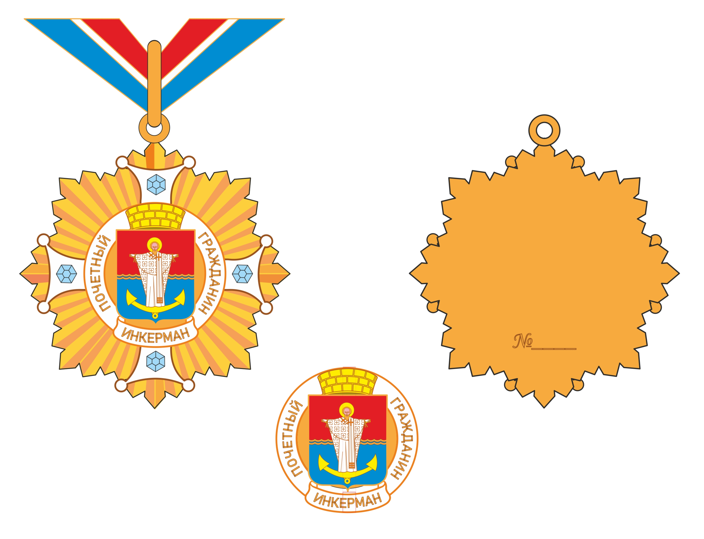

2. Удостоверение к шейному знаку «Почетный гражданин города Инкермана» изготавливается в виде книжки в твердой обложке из синтезированной кожи в спектре от темно-красного до темно-коричневого цвета. В сложенном виде удостоверение имеет размер 7 см на 10 см.
На лицевой стороне обложки, вверху, имеется изображение герба города Инкермана и под ним надпись в три строки УДОСТОВЕРЕНИЕ «ПОЧЕТНЫЙ ГРАЖДАНИН ГОРОДА ИНКЕРМАНА», выполненные методом тиснения «золотой» фольгой. Углы обложки скруглены радиусом 6 мм.
На левой внутренней стороне располагается цветной рисунок шейного знака «Почетный гражданин города Инкермана»;
На правой внутренней стороне указываются номер удостоверения, фамилия, имя и отчество лица, которому выдается документ, с указанием о присвоении звания «ПОЧЕТНЫЙ ГРАЖДАНИН города Инкермана, внутригородского муниципального образования города Севастополя», реквизиты соответствующего решения, а также ставится подпись Главы города Инкермана и гербовая печать Инкерманского городского Совета.
Авторская группа: О.Маскевич (Севастополь), М.Шелковенко (Рязань)

